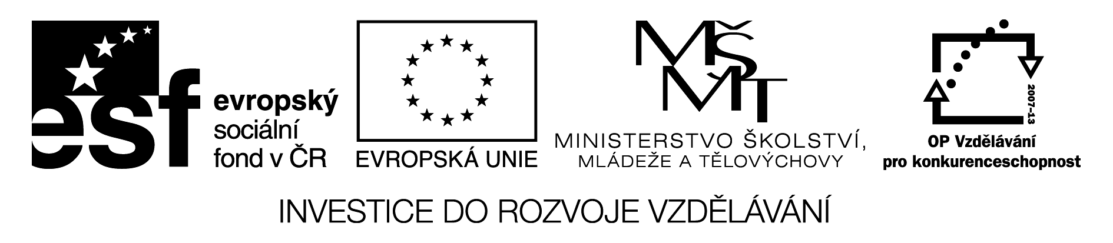
Jdeme na výlet
U pole je potonk. Tam je rakůa. Kolem poktoka létá kromár. Usedá na kupku sena. U louky léetá vosa a motýl. Motýl sedá na kytku a saje. Krávas tu spásá trávu. Od potoka není daleko les. V lese létá soval i výr. U pole se pase srnec. Od lesa jde dolů k potoku srna. Jde pít voidu. Srnec tam jde takém. Míjío pole, na kterém roste tmák. Míjí i Davida, který jedeý na kole. Klolo je nové a moadré. Vedle kola David vede psa Alíka. Mají super den.

1. Přečti si článek ještě jednou a vyškrtej vetřelce (písmena navíc). Vypiš vetřelce a splň pokyn:



2. Odpověz na otázky:
Co roste na poli? ___________________________
Kde létá komár? ___________________________
Kdo létá u louky? __________________________
3. Zakroužkuj obrázek zvířete, o kterém jsi v článku četl/a:
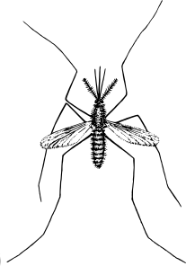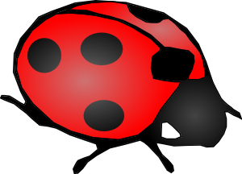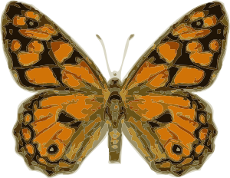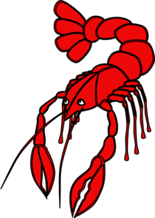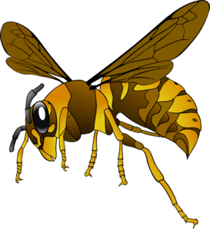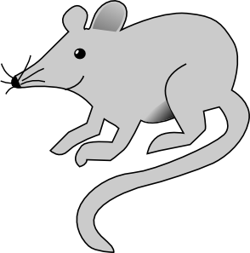

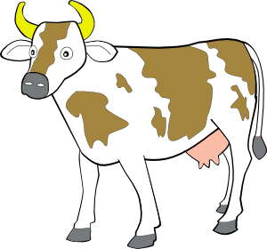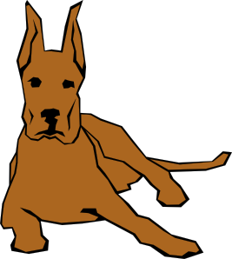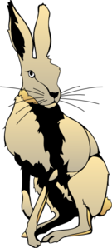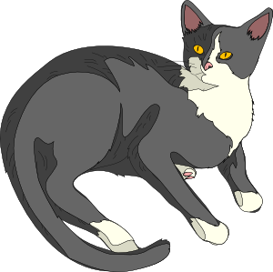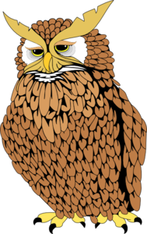

4. Zakroužkuj správnou možnost:

Srnec / jelen / srna se pase u pole.

Srna jde pít pivo / limo / vodu.

V lese nelétá sova / vosa / výr.

Trávu spásá kráva / káva / Kája.

Na kole jede Dana / David / Dorka.

Kolo je nové / staré / veliké.

Pes se jmenuje Lap / Astor / Alík.

5. Vybarvi, jaké je Davidovo kolo:

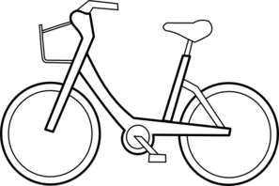

Veškerý obrazový materiál [cit. 2012-03-01] dostupný pod licencí Public domain na WWW:
01 http://www.clker.com/clipart-3383.html
02 http://www.clker.com/clipart-26559.html
03 http://www.clker.com/clipart-10742.html
04 http://www.clker.com/clipart-11571.html
05 http://www.clker.com/clipart-red-crawfish.html
06 http://www.clker.com/clipart-brown-yellow-hornet.html
07 http://www.clker.com/clipart-10436.html
08 http://www.clker.com/clipart-30095.html
09 http://www.clker.com/clipart-3464.html
10 http://www.clker.com/clipart-hare-rabbit.html
11 http://www.clker.com/clipart-6989.html
12 http://www.clker.com/clipart-owl-1.html
13 http://www.clker.com/clipart-bicycle-6.html
Použitá literatura: BLUMENTRITTOVÁ, Vlasta a Edita PLICKOVÁ. První čtení. Blug. ISBN 80-7274-930-7.

